**实验一**

**姓名： 郁京锜 学号： 200210202**

**学院： 电子与信息工程学院 专业： 电子信息**

1. **运行截图（至少截图3组测试数据）**

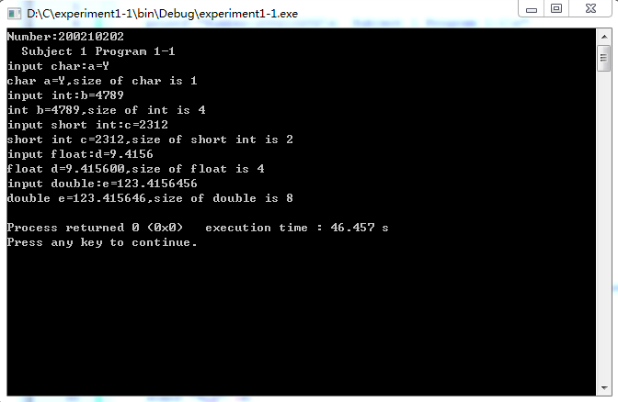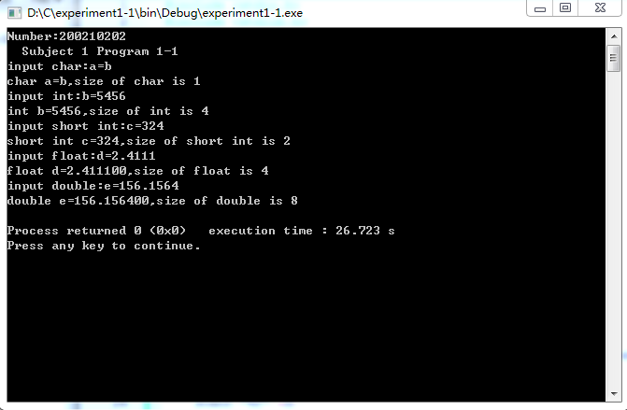

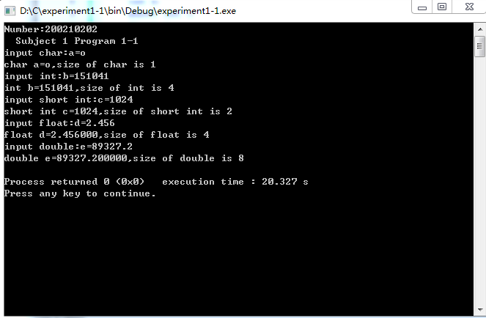

1. **其他（思考题或者选做内容）**

**思考题：float类型变量输入与输出不一致**

**答：float 类型的变量在计算机内以二进制储存，**

**十进制小数转化为二进制保存时产生误差，**

**即876.4433不能转化为二进制，计算机自动取了近似值。**

**思考：char类型放到后面怎么解决**

**答：用getchar读取回车字符**